АП РІ-11 Джамалов ЛР-04.3
Звіт про виконання завдання № 04.3
«Табуляція функції, заданої формулою: функція з параметрами»
з дисципліни «Алгоритмізація та програмування»
студента групи РІ-11
Джамалова Олександра Олеговича
Варіант 7
Умова завдання
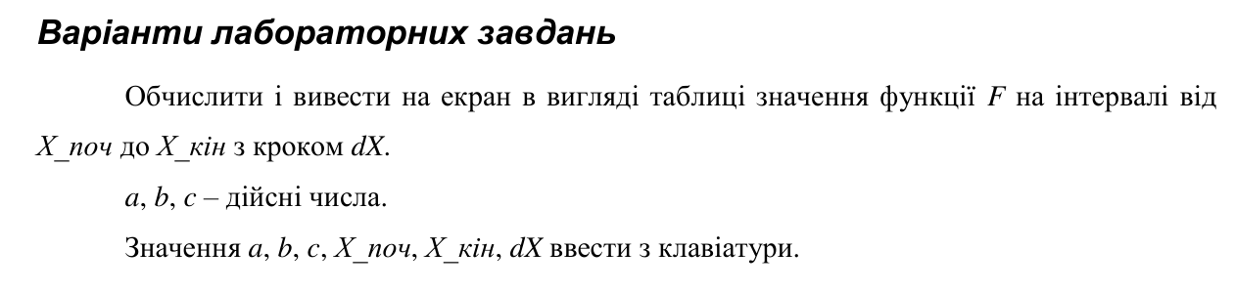
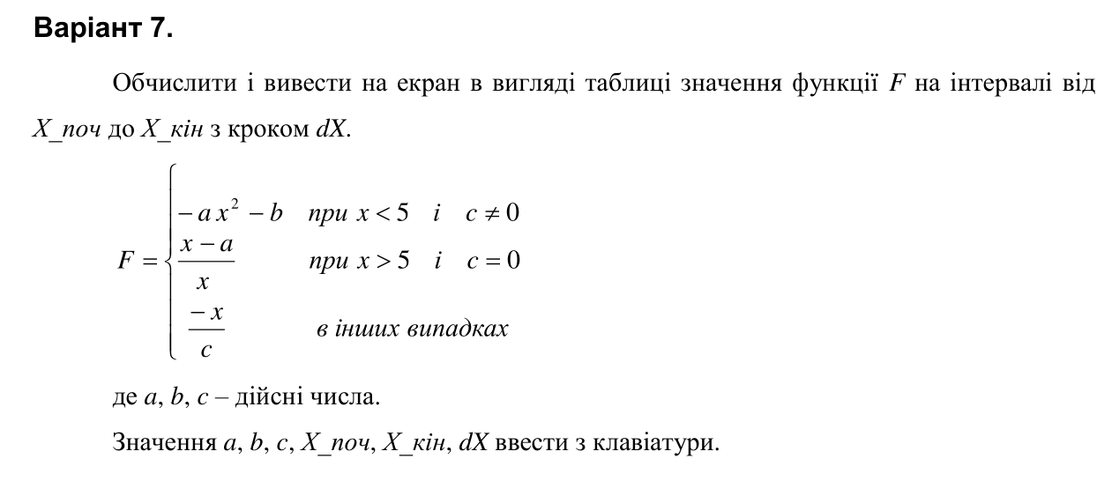
Джерело: Григорович В. Г. Інструкції до лабораторної роботи № 4 «Цикли», 2023.
Математична модель та порядок обчислень
При x < 5 та c ≠ 0: F = -a x² - b. При x > 5 та c = 0: F = (x - a)/x. В інших випадках F = -x/c.
Якщо c = 0 і x ≤ 5, третя гілка містить ділення на нуль; замість числа виводиться undefined. При x = 5 і c ≠ 0: F = -5/c. У другій гілці x > 5, тому ділення на x є допустимим.
У першому запуску використано a = 1, b = 2, c = 2 та x = 4, 5, 6. У другому запуску c = 0: точки 4 і 5 не належать області визначення, а при x = 6 отримано F = 5/6.
Блок-схема алгоритму: Табуляція
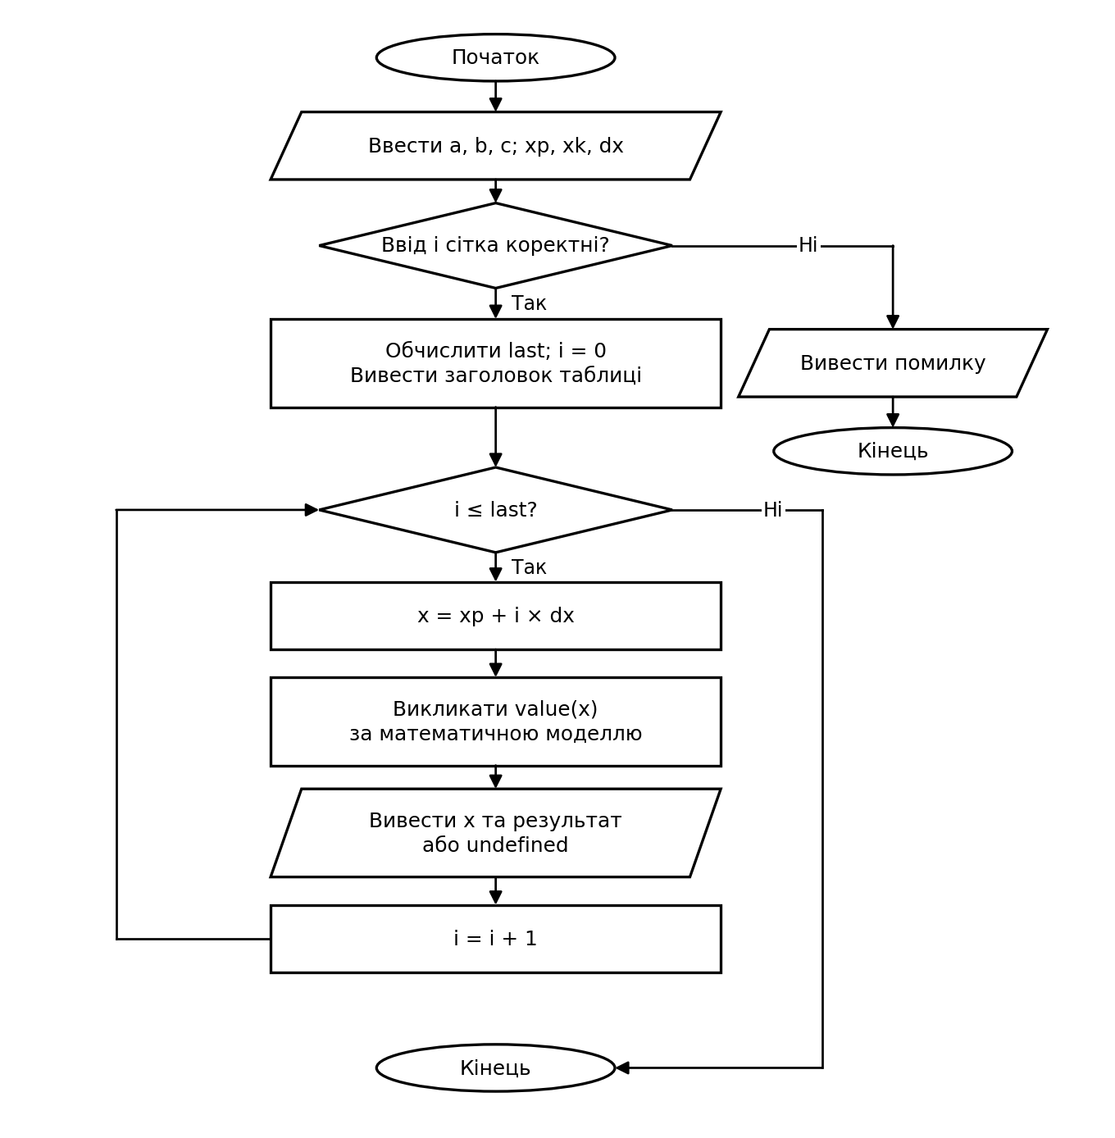
Блок-схема алгоритму: Обчислення функції value
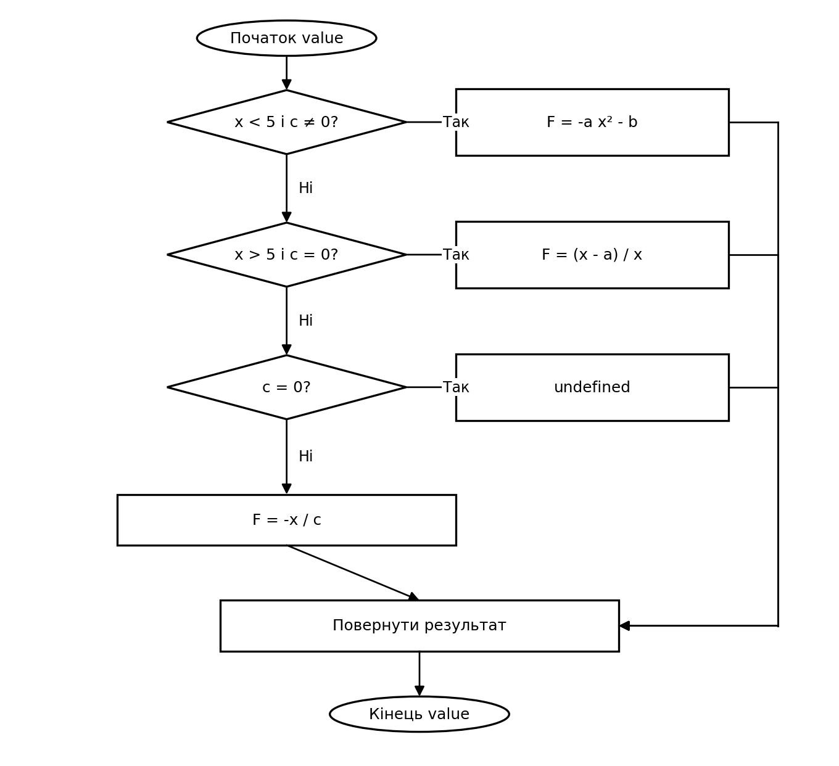
UML-діаграма дії: Табуляція
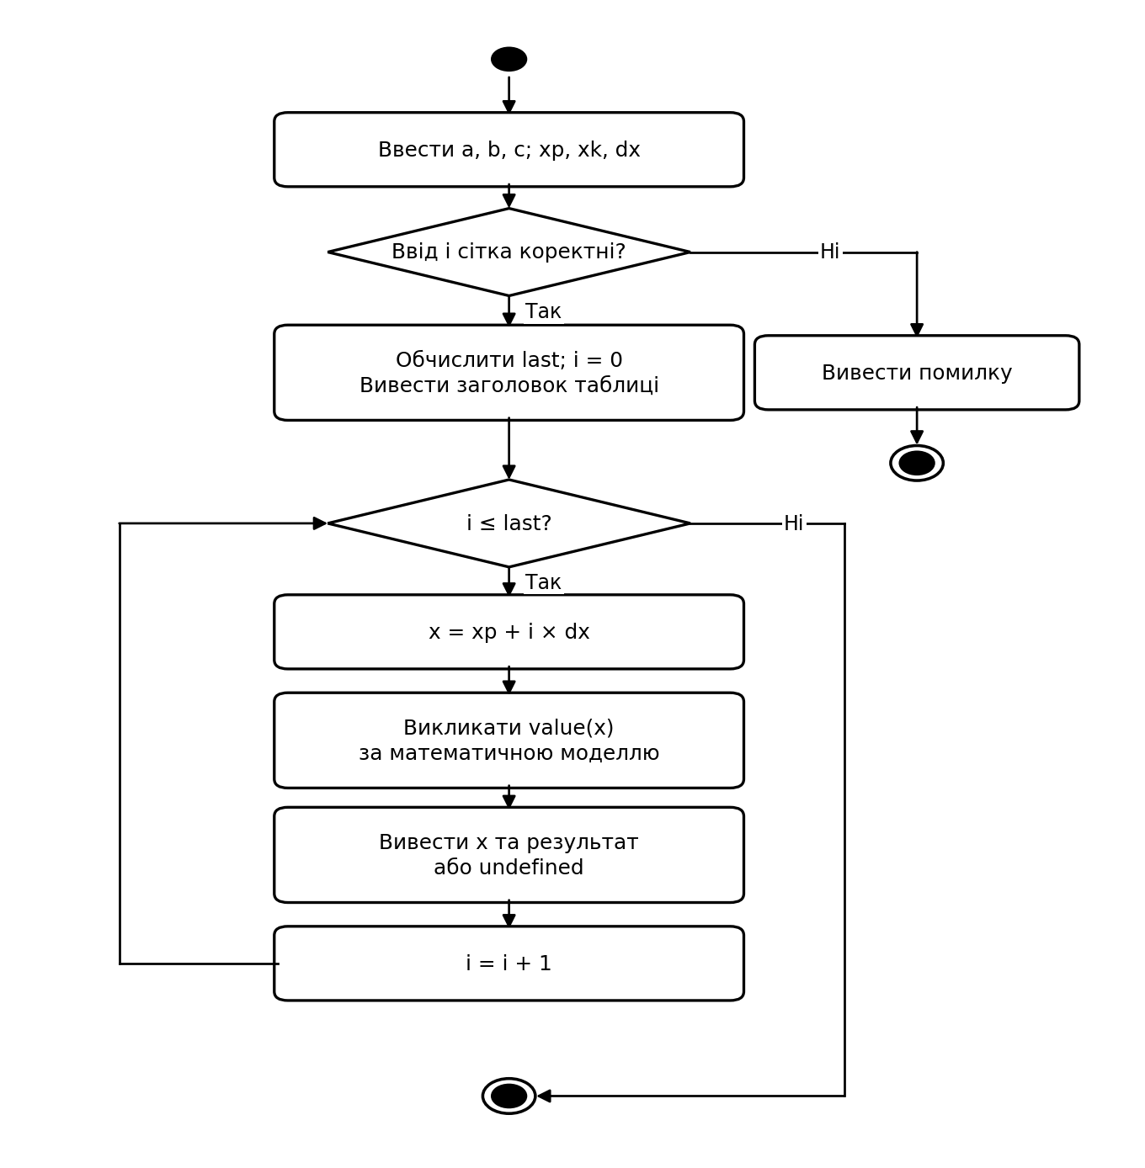
UML-діаграма дії: Обчислення функції value
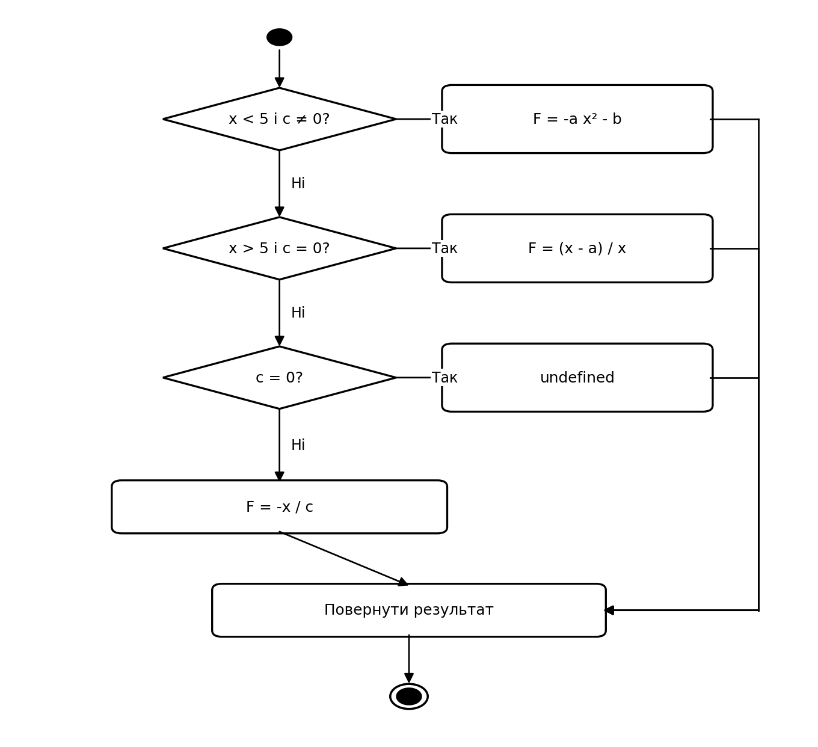
Текст програми
// Джамалов Олександр Олегович, РІ-11
// Завдання 04.3, варіант 7
#include <algorithm>
#include <cmath>
#include <iomanip>
#include <iostream>
#include <limits>
using namespace std;

// Кількість вузлів сітки; x обчислюється через номер вузла.
bool readGrid(long double& xp, long double& xk,
long double& dx, long long& last)
{
cout << "xp xk dx = ";
if (!(cin >> xp >> xk >> dx) || !isfinite(xp)
|| !isfinite(xk) || !isfinite(dx) || dx == 0
|| (xp < xk && dx < 0) || (xp > xk && dx > 0))
return false;
long double q = (xk - xp) / dx;
if (!isfinite(q) || q > 100000)
return false;
long double tol = 64 * numeric_limits<long double>::epsilon()
* max(1.0L, abs(q));
last = static_cast<long long>(floor(q + tol));
return true;
}

bool value(long double a, long double b, long double c,
long double x, long double& f)
{
if (x < 5 && c != 0)
f = -a * x * x - b;
else if (x > 5 && c == 0)
f = (x - a) / x;
else
{
if (c == 0) return false;
f = -x / c;
}
return isfinite(f);
}

int main()
{
long double a, b, c, xp, xk, dx;
long long last;
cout << "a b c = ";
if (!(cin >> a >> b >> c) || !isfinite(a)
|| !isfinite(b) || !isfinite(c)
|| !readGrid(xp, xk, dx, last))
{
cerr << "Invalid input\n";
return 1;
}
cout << "Task 04.3, variant 7\n";
cout << setw(14) << "x" << setw(20) << "F" << '\n';
cout << fixed << setprecision(10);
for (long long i = 0; i <= last; ++i)
{
long double x = xp + i * dx, f = 0;
cout << setw(14) << x;
if (value(a, b, c, x, f)) cout << setw(20) << f;
else cout << setw(20) << "undefined";
cout << '\n';
}
return 0;
}
Результати роботи
Контрольний запуск 1
Вхідні дані:
1 2 2
4 6 1
Вивід програми:
a b c = xp xk dx = Task 04.3, variant 7
x F
4.0000000000 -18.0000000000
5.0000000000 -2.5000000000
6.0000000000 -3.0000000000
Контрольний запуск 2
Вхідні дані:
1 2 0
4 6 1
Вивід програми:
a b c = xp xk dx = Task 04.3, variant 7
x F
4.0000000000 undefined
5.0000000000 undefined
6.0000000000 0.8333333333
Посилання на git-репозиторій з проектом
____________________________________________________________
Висновки
Виконано табуляцію функції з параметрами a, b, c. Перевірено обидві основні гілки, точку x = 5 та випадки ділення на нуль. Для точок поза областю визначення програма виводить undefined.

